МГ4001 |  | Игровой комплекс
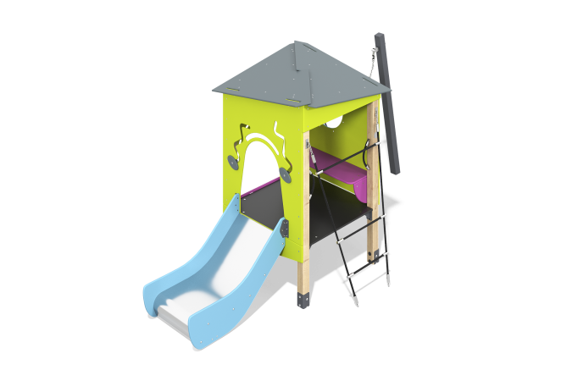

Размеры, мм: | 1456x3587x2540 | Вес, кг: | 168.513912
Характеристики материалов
Основные материалы: брус хвойных пород – сосна, фанера березовая влагостойкая, фанера ламинированная с антискользящим покрытием, монолитный поликарбонат, металл, нержавеющая сталь, канат полипропиленовый армированный, нержавеющий крепеж.
Комплектация: закладные детали - 7 шт., опорные стойки- 5 шт., крыша – 1 комплект, пол – 1 комплект, ограждающие и декоративные панели - 3 шт., канатные ручки – 2 шт., скамейка – 1 шт., канатный лаз – 1 комплект, закрытое сиденье для качелей – 1 шт., подвес сидения – 2 комплекта, декоративные элементы – 3 комплекта, горка – 1 комплект, панель для подъема – 1 шт., комплект крепежа - 1 шт.
Игровой комплекс состоит из 4 опорных столбов сечением 80 мм х80 мм, выполненных из деревянного клееного бруса сосны. Столбы отшлифованы, кромки скруглены (радиус скругления 10 мм). Обработанные поверхности покрыты тонированным и бесцветным лаком. Опорные столбы в основании имеют металлические подпятники Г-образной формы. Фанерные элементы изготовлены из высокопрочной, влагостойкой березовой фанеры. Скаты крыши и боковые ограждающие элементы выполнены из фанеры толщиной 15 мм. Пол изготовлен из влагостойкой ламинированной фанеры толщиной 18 мм. Окошко комплекса изготовлено из монолитного поликарбоната толщиной 5 мм.
В игровом комплексе качели подвешены с одной стороны - на деревянной опоре, с другой – на окрашенном стальном столбе сечением 80х80. В качестве подвесов качелей используется канат и цепи из нержавеющей стали.
Канатный лаз игрового комплекса выполнена из каната полипропиленового армированного. Установлена с помощью цепей и фланцев из нержавеющей стали.
В игровом комплексе имеется 1 прямая горка. Прямая горка h=0.6 м., состоит из ската и бортов, в свою очередь выполненных из листа нержавеющей стали толщиной 1,5 мм и влагостойкой фанеры толщиной 15 мм соответственно.
В оборудование используется крепеж из нержавеющей стали. Выступающие части резьбовых соединений закрыты пластиковыми заглушками.
Покрытие элементов:
- металл - порошковый цинкогрунт, порошковая краска;
- брус - грунтовка лессирующая, водно-дисперсионный лак.
- фанера – грунт акриловый, эмаль акриловая, водно-дисперсионный лак.

